Сутність нівелювання та його види

Нівелюванням називається сукупність вимірів на місцевості, в результаті якої визначають перевищення між точками місцевості з подальшим обчисленням їх висот щодо прийнятої вихідної поверхні.

Існують такі способи нівелювання:

а) геометричне нівелювання, під час виконання якого перевищення між точками місцевості визначають горизонтальним візирним променем;

б) тригонометричне нівелювання - перевищення знаходять нахиленим візирним променем;

в) гідростатичне нівелювання грунтується на властивості вільної поверхні рідини у з'єднаних посудинах встановлюватися на одному piвнi незалежно від виду i маси рідини i пepepiзy посудини;

г) фізичне (барометричне) нівелювання, в основу якого покладена залежність між величиною атмосферного тиску в певній точці місцевоси та висотою цієї точки Чим більша висота точки, тим менший тиск.

Величина атмосферного тиску змінюється приблизно на 1 мм р. ст. зi зміною висоти барометра на 11 м; д) автоматизоване нівелювання – нівеліри-автомати (механічні прилади) викреслюють профілі поверхні місцевості, яку нівелюють. Такий метод широко використовують під час перевірки стану профілю залізничних колій.

Способи геометричного нівелювання

Розглянемо суть геометричного нівелювання та принцип геометричного нівелювання iз середини, коли нівелір встановлено приблизно на однакових відстанях від рейок. Припустимо, потрібно визначити перевищення h між точками А та Б (рис. 1.1). Нехай рівнева поверхня початку відліку є рівневою поверхнею океану, а поверхні, що проходять через точки A i Б на поверхні Землі, – рівневими поверхнями цих точок. Оскільки віддаль між точками A i Б, які нівелюють, не білыпа за 300 м, то ці piвневi поверхні можна замінити горизонтальними, паралельними лініями. Встановимо в точках А та, Б у прямовисне положення рейки та, за змогою, на однаковій віддалі від них нiвeлip.

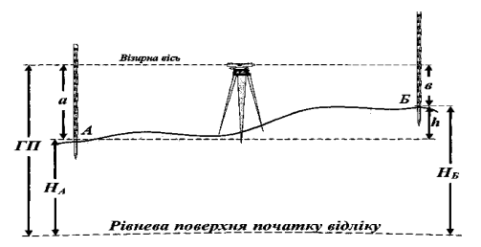

Рис.1.1 Принцип геометричного нівелювання iз середини

Наведемо трубу нівеліра на рейки, встановлені у точках A i Б, i відлічимо чорні шкали цих рейок (відліки a i в відповідно). Але відрізки а та (в + h) паралельні та pівнi між собою. Звідси перевищення між точками А та Б становить h = a – в . (9.24) Точка Б, перевищення якої над точкою А визначають, називається передньою, а точка А, відносно якої знаходять перевищення точки Б, називається задньою. Taкi caмi назви мають встановлені в цих точках рейки. На підставі формули (9.24) можна зробити висновок, що перевищення дорівнює різниці відліків задньої та передньої рейок. Перевищення буде додатним, якщо а> в (тобто передня точка вища від задньої) i від'ємним, якщо а

Під час виконання геометричного нівелювання вперед (рис. 9.37) нівелір встановлюють так, щоб окуляр зорової труби розмістився над задньою точкою А, а над передньою точкою Б встановлюють рейку. Привівши нівелip в робоче положення, відлічують чорну шкалу передньої рейки (відлік в) та вимірюють рулеткою або за допомогою рейки висоту візирного променя над точкою А (тобто віддаль i від точки А до центра окуляра). 3 рис. 9.37 очевидно, що h = i - в . (9.28) Як побачимо далі, нівелювання iз середини має значні переваги над нівелюванням вперед.

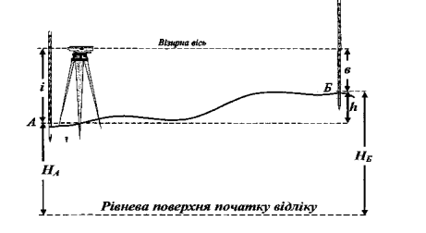

Рис.1.2 Принцип геометричного нівелювання вперед

На практиці точки, між якими потрібно визначити перевищення, розміщені на великих віддалях. Тоді для передавання перевищення роблять не одну станцію, а декілька, інколи десятки станцій. Таке нівелювання називають складне (послідовне) (рис.1.3). Під час прокладання нівелірного ходу нівелювання виконують методом iз середини. Розглянемо принцип геометричного нівелювання у ході з трьох станцій. Нехай висоти точок A i Б відомі з геометричного нівелювання вищого класу.

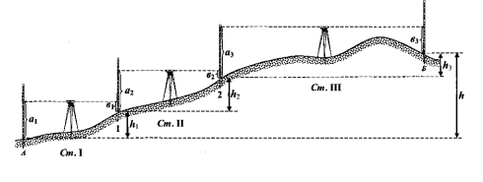

Рис.1.3 Послідовність прокладання нівелірного ходу

Для прокладання нівелірного ходу між цими точками нівелір встановлюють на станції I приблизно на однакових віддалях від рейок, що встановлені в точках А i 1. Рейку в точці А називають задньою, а в точці 1 – передньою. Після цього зчитують відліки а1 в1 із задньої i передньої рейок на станцй I. Потім задню рейку переносять в точку 2, а нівелір встановлюють на станції II, посередині між точками 1 i 2. Отже, рейка, що була на станцй I задньою, буде на станцй II передньою, а передня – задньою. Зчитують відліки рейок а2, i в2. Потім задню рейку з точки 1 переносять в точку Б, а нівелір на станцію III i зчитують відліки а3, в3 iз задньої i передньої рейок. Тобто, виконуючи послідовне нівелювання, прокладають нівелірний xiд. Точки, що були задніми та передніми (тобто точки 1 i 2) під час прокладання нівелірного ходу, називаються зв'язувальними, оскільки вони зв'язують передавання висот.

Поняття про нівелір та його перевірки

Для нівелювання використовують прилади, які називаються нiвeлipaми. Їx головна особливість – задавати горизонтальний візирний промінь після встановлення нівеліра в робочий стан. Нівелір – геодезичний прилад, який слугує для отримання горизонтального візирного променя на місцевості і використовується для проведення геометричного нівелювання.

На рис. 1.4 показано схеми сучасних оптичних нівелірів. Нівеліри складаються з підставки 1 з трьома підіймальними гвинтами (на схемах видно два гвинти), в яку входить вертикальна вісь обертання нівеліра 2. Зорова труба схематично показана об'єктивом L1 та окуляром L2. Cіткa ниток позначена хрестиком.

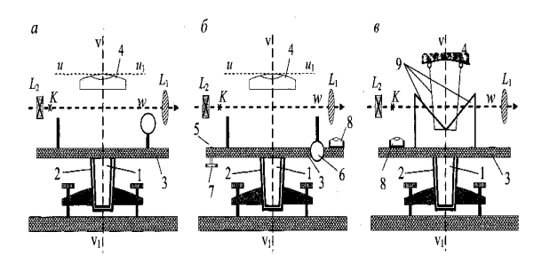

Рис.1.4 Схеми сучасних оптичних нівелірів 9.6.

Нівеліри доцільно класифікувати за трьома ознаками:

а) за точністю;

б) за способом встановлення візирної oci в горизонтальне положення;

в) за способом відлічування шкали нівелірної рейки.

За першою ознакою нівеліри поділяють на три групи:

1. Високоточні – використовуються для нівелювання I та IIкласів.

2. Точні – застосовуються для виконання нівелювання III та IV клaciв.

3. Технічні – використовуються для технічного нівелювання. За другою ознакою нівеліри поділяють на два типи. Перший тип – це нівеліри, в яких візирна вісь встановлюється горизонтально за допомогою циліндричного рівня 4, який скріплений iз трубою нівеліра (рис. 1.4, а, б). Другий тип – нівеліри, в яких лінія візування самостійно встановлюється горизонтально (рис. 1.4, в) за допомогою спеціального пристрою – компенсатора (номер 9 на рис. 1.4, в). Є дві конструкції нівелірів першого типу. У одній з них (рис. 1.4, а) труба наглухо скріплена з лінійкою 3.

У цих нівелірах візирну вісь встановлюють точно в горизонтальне положення за допомогою цилінд- ричного рівня 4.

Інколи такі нівеліри мають сферичні piвнi. Сферичний piвень встановлюють на лінійці 3 (на рис. 1.4, а цей рівень не показано). Він призначений для приблизного, попереднього встановлення вертикальної oci VV1 в прямовисне положення.

У другій конструкції нівелірів (рис. 1.4, б) труба скріплена наглухо з лінійкою 5, яку можна повертати на невеликий кут навколо oci 6 за допомогою елеваційного гвинта 7. Вертикальну вісь VV1 нівеліра приблизно встановлюють прямовисно за допомогою сферичного рівня 8. Перед відлічуванням шкали рейки візирну вicь точно встановлюють в горизонтальне положення, за допомогою елеваційного гвинта 7, встановивши горизонтально вісь циліндричного рівня 4.

За методом відлічування рейок нiвeлipи поділяють на два класи:

1. Оптичні нівеліри.

2. Електронні, цифрові нівеліри.

Під час робота оптичними нівелірами виконавець відлічує шкали рейок окомірно. Електронні нiвeлipи обладнані приладами зарядного зв'язку (ПЗЗ), які й відлічують шкалу рейки автоматично. Значення відліків висвічуються на дисплеї i можуть зберігатись у пам'яті електронного нівеліра.

Нівелір Н-3 (рис.1.5) – точний глухий нівелір, призначений для геометричного нівелювання III-IV класів.

У нівеліра Н-3 збільшення зорової труби 31х , коефіцієнт віддалеміра 100, ціна поділки циліндричного рівня на 2 мм в секундах дуги 15″, ціна поділки круглого рівня на 2 мм в мінутах дуги 5′ і найменша віддаль візування 2 м

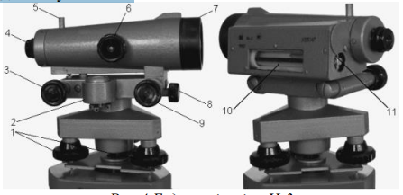

Рис.1.5 Будова нівеліра Н-3

Основні частини нівеліра Н-3: окуляр зорової труби з діоптрійним кільцем (4), візир, (5) об’єктив зорової труби (7), кремальєра (6), навідний гвинт (9), круглий рівень (2), елеваційний гвинт (3), закріпний гвинт (8), циліндричний рівень (10), підіймальні гвинти (1), юстувальні гвинти циліндричного рівня (11).

За допомогою оптичної системи, розташованої над циліндричним рівнем, зображання кінців рівня передається в поле зору труби нівеліра. В полі зору труби одночасно видно бульбашку рівня (1), нівелірну рейку (2), сітку ниток (3).

Перевірки нівеліра

1. Вісь круглого рівні повинна бути паралельна вісі обертання нівеліра.

Виконання: За допомогою трьох під»ємних гвинтів приводимо кульку круглого рівня на середину. Відкрипивши  закріплювальні гвинти перевертаємо робочу частину нівеліру на 180º, кулька повинна залишатись на середині. Після виправлення перевірку повторюємо.

1. Вертикальна нитка сітки ниток повинна бути паралельна вісі обертання нівеліра.

Виконання: 1 спосіб. На відстані 20-30 м від нівеліра підвішують відвіс, наводять на нього центр сітки ниток. Вертикальна нитка по всій довжині повинна співпадати з ниткою відвісу.

2 спосіб. Беруть відлік по рейці спочатку одним кінцем горизонтальної нитки сітки ниток, а потім другим кінцем. Відліки повинні бути однакові.

1. Вісь циліндричного рівня повинна бути паралельна візирній вісі труби.

Виконання : ця умова перевіряється подвійним нівелюванням. Для цього на місцевості з невеликим ухилом вибирають лінію довжиною 50-70 м і закріплюють її в т.А та В. В т.А встановлюють нівелір в т.В – рейку. Вимірюють висоту приладу і1 та беруть відлік по рейці b, обчислюють перевищення: h1 = і1 – b.     Міняють місцями нівелір та рейку, тобто в т.А – рейка , в т.В- нівелір. Вимірюють висоту приладу  і2, беруть відлік по рейці а і визначають перевищення: h2 = і2 – а.    Перевищення повинні бути однакові тільки з протилежним знаком, якщо ні визначають похибку, яка не повинна перевищувати ±4 мм; X = і2 + і1/2 – а + b/2

Якщо похибка X не буде перевищувати ±4 мм, умову виконано, якщо перевищує проводять юстування. Для цього находять вірний відлік по рейці :

    а1 = а – X і обертом елеваційного гвинта встановлюють середню нитку на вірний відлік а1 при цьому кулька циліндричного рівня сходить з середини.За допомогою виправних гвинтів приводять кульку на середину. Після юстування перевірку повторюють.

НІВЕЛЮВАННЯ IV КЛАСУ

Нівелювання IV класу виконується нівелірами, що мають збільшення труби не менш 25х , ціну поділки контактного рівня не більше 30" на 2 мм та нівелірами з компенсаторами.

До виконання робіт прилади досліджують та перевіряють з метою встановлення їх придатності для нівелювання визначеної точності, приведення в робочий стан і визначення постійних. Нівелювання IV класу виконують за допомогою трьохметрових шашкових рейок. На чорних сторонах рейок нулі співпадають з п’ятками. На червоних сторонах з п’ятками співпадають відліки більше 40 дециметрів, що розрізняються на 1 дециметр (наприклад, на одній рейці відлік 4687 мм, на другій – 4786 мм). Для прив’язки до стінних марок використовують підвісну рейку довжиною 1.2 м з такими ж поділками, як і на основних рейках.

Випадкові похибки дециметрових і метрових інтервалів рейок не повинні перевищувати ± 1 мм. При нівелюванні IV класу ходи прокладають в одному напрямку. Довжина ліній не повинна перевищувати 8 км на забудованій території і 12 км на незабудованій. Нормальна довжина променя візування – 100 м.

При застосуванні нівеліру, труба якого має збільшення не менше 30х , та при відсутності коливань зображень дозволяється збільшувати довжину візирного променя до 150 м. Для визначення перевищень відліки по чорних та червоних сторонах рейок беруть по середній нитці. Розбіжність значень перевищення на станції, визначених по чорним та червоним сторонам рейок, не повинна перевищувати 5 мм з урахуванням різниці висот нулів пари рейок. При більшому розходженні спостереження на станції повторюють після зміни положення нівеліра по висоті на 3 – 5 см.

Для визначення відстані від нівеліра до рейки беруть відліки по верхній далекомірній нитці по чорній стороні рейки. Допустима нерівність відстаней від нівеліру до рейок на станції –5 м Накопичення у секції нерівностей відстаней від нівеліра до рейок – до 10 м. По закінченні нівелювання по лінії між вихідними пунктами підраховують нев’язку, яка не повинна перевищувати ± 20 L (мм). На місцевості із значними кутами нахилу, коли кількість станцій більше 15 на 1 км ходу, нев’язка не повинна перевищувати ± 5 n (мм), де L — довжина ходу (полігону) в км; n — кількість станцій в ході (полігоні).